Батов Иван Петрович, 1915 г.р.

Звание: гвардии старший лейтенант   
в РККА с 1936 года Место призыва: Топкинский РВК, Новосибирская обл., Топкинский р-н, 1915 г.р. (командир стрелкового батальона 357 гв. стр. Ордена Суворова полка 114 гвардейская стрелковая венской краснознаменной дивизии)

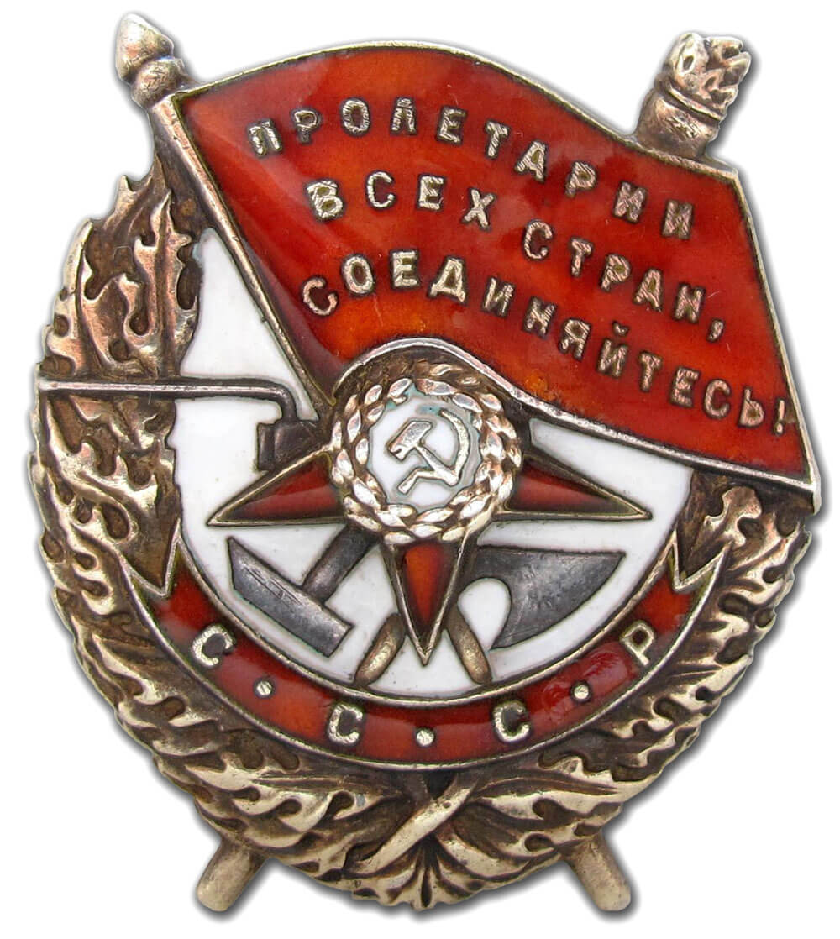

Место службы: 357 гв. сп 114 гв. сд 9 гв. А 3 УкрФ

Дата подвига: 21.03.1945,28.03.1945

№ записи: 23212223

**Орден Красного знамени**

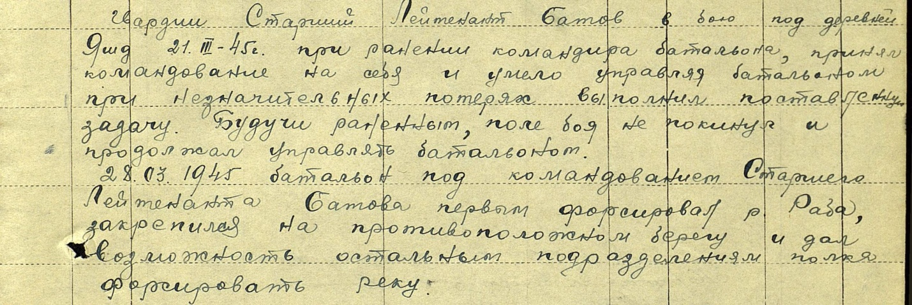

**Ра́ба** (нем. *Raab*; венг. *Rába*; словен. *Raba*) — река в Австрии и Венгрии, правый приток Дуная. Длина — 250 км, средний расход воды 18 м³/с, площадь бассейна 1 020 км². На реке расположены города Глайсдорф, Фельдбах (Австрия); Сентготхард, Кёрменд и Дьёр (Венгрия). Крупнейшие притоки: Лафниц, Пинка, Рабца — левые; Марцаль — правый.

Река берёт начало в австрийской федеральной земле Штирия возле посёлка Пассайль (20 км к северу от Граца). Течёт сначала на юго-восток, затем на восток по территории Штирии и Бургенланда. За устьем Лафница входит на территорию Венгрии, где поворачивает на северо-восток и течёт в границах медье Ваш и Дьёр-Мошон-Шопрон. На территории медье Ваш образует северную границу национального парка Эршег. Впадает в черте города Дьёр в боковой рукав Дуная Мошонский (Малый, Раабский) Дунай (нем. *Moson-Donau*).

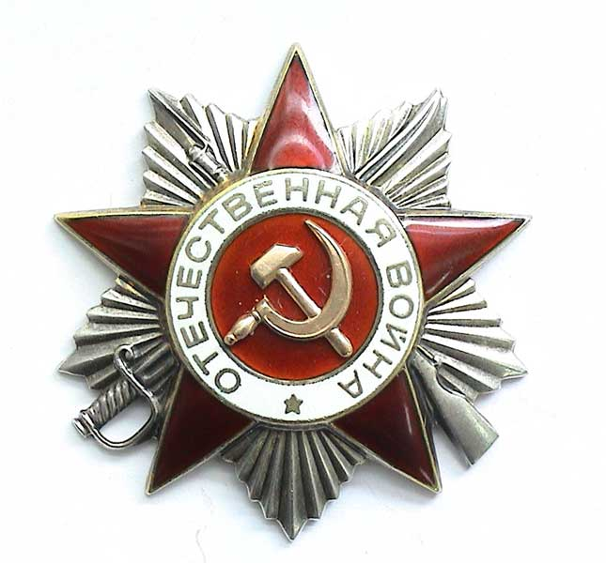

**Орден Отечественной войны II степени**

**Акт вручения медали от 18 сентября 1945 года. : Медаль за победу над Германией в Великой Отечественной Войне 1941-1945 гг.**

[**http://podvignaroda.mil.ru/?#id=23212223&tab=navDetailManAward**](http://podvignaroda.mil.ru/?#id=23212223&tab=navDetailManAward)